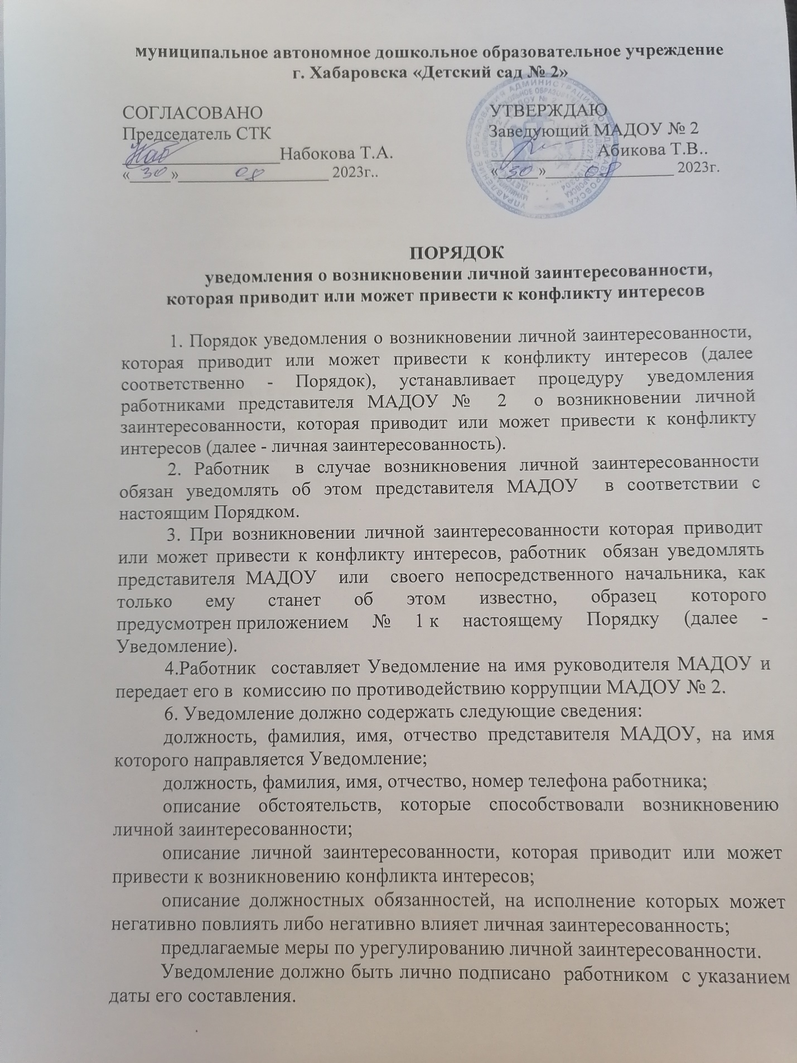

При наличии материалов, подтверждающих обстоятельства возникновения личной заинтересованности или конфликта интересов, а также иных материалов, имеющих отношение к данным обстоятельствам, работник представляет их вместе с Уведомлением.
7.Должностное лицо ответственное за работу по профилактике коррупционных и иных правонарушений ведет прием, регистрацию и учет поступивших Уведомлений, обеспечивает конфиденциальность и сохранность данных, полученных от работника о возникновении личной заинтересованности, а также несет персональную ответственность за разглашение полученных сведений в соответствии с законодательством Российской Федерации.
8. Уведомление в день его поступления регистрируется в журнале регистрации уведомлений о фактах возникновения личной заинтересованности, которая приводит или может привести к конфликту интересов, образец которого предусмотрен приложением № 2 к настоящему Порядку (далее - Журнал).
9. Журнал должен быть прошит, пронумерован и заверен печатью МАДОУ .
10. Копия Уведомления с отметкой о регистрации выдается работнику на руки либо направляется по почте с уведомлением о получении.
11. В течение суток со дня регистрации Уведомления комиссия по противодействию коррупции, должностное лицо ответственное за работу по профилактике коррупционных и иных правонарушений) передает заведующему подлинник Уведомления.

